Poziv učenicima za dostavu prijave za sudjelovanje na projektu
„Prilika za sve mk2.1“ („Opportunity for all“) 2020-1-HR01-KA102-077448

U suradnji s Hrvatskim gospodarskim savezom (Kroatische Wirtschaftsvereinigung e.V) u Njemačkoj, a u sklopu projekta „Prilika za sve mk2.1“ odobrenog od Agencije za mobilnost i programe EU u sklopu Erasmus+ programa planirano je obavljanje stručne prakse i boravak 15 učenika/ca naše škole u Njemačkoj, grad Frankfurt.
Mogu se prijaviti učenici za zanimanja ekonomist, drvodjeljski tehničar dizajner i elektroinstalater.
Ukupno može sudjelovati 15 učenika/ca naše škole i to:
- 9 učenika 3. i 4. razreda smjera ekonomist (šk. god. 2022./2023.)
- 3 učenika 4. razreda smjera drvodjeljski tehničar dizajner (šk. god. 2022./2023.)
- 3 učenika 3. razreda smjera elektroinstalater (šk. god. 2022./2023.)

Stručna praksa
Stručna praksa organizirana je sa partnerskom organizacijom Kroatishe Wirtschaftsvereinigung (Hrvatski gospodarski savez) iz Njemačke, u gradu Frankfurtu.
Planirana stručna praksa i boravak traje 15 dana uključujući dane puta. Od 15 dana mobilnosti, učenici će 10 radnih dana obavljati stručnu praksu, a vikendom će imati organizirane kulturološke aktivnosti. Planirano razdoblje trajanja mobilnosti učenika je od 30. listopada 2022. do 13. studeni 2022. godine.

Mobilnost učenika
Kroz mobilnost će se učenicima pružiti mogućnost za stjecanjem novih ishoda učenja, novih vještina i kompetencija. Tijekom stručne prakse će unaprijediti svoja postojeća znanja, vještine i kompetencije. Boravkom u Njemačkoj, učenici će razviti i unaprijediti međukulturalnu osviještenost koja se gradi boravkom u multikulturalnim sredinama. Također, učenici će boravkom na mobilnosti razviti i unaprijediti brojne transverzalne vještine kao što je rad u timu, komunikativnost, snalaženje u novim situacijama te samim time povećanje samopouzdanja, strpljenja, upornosti i ustrajnosti.
Troškovi koji su uključeni u mobilnost
Prijavom i sudjelovanjem na mobilnosti učenicima je pokriven trošak priprema za mobilnost, trošak prijevoza od Gline do Njemačke i povratno, trošak smještaja tijekom cijelog boravka na mobilnosti te džeparac za slobodne aktivnosti, prehranu, shopping i ostalo. Organizirane su kulturološke aktivnosti koje omogućavaju posjet znamenitostima Frankfurta.

Kriteriji za izbor sudionika:
- prosjek ocjena stečen u dosadašnjem obrazovanju; 0-5 bodova
- motiviranost učenika za sudjelovanje (motivacijsko pismo); 0-5 bodova
- sudjelovanje na natjecanjima i izvannastavnim aktivnostima te volontiranje ; 0-5 boda
- životopis https://europass.cedefop.europa.eu/hr/documents/curriculum-vitae
Kriteriji su razrađeni na slijedeći način:
Kriterij | 0 bodova | 1 bod | 2 boda | 3 boda | 4 boda | 5 bodova
Prosjek ocjena dosadašnjeg obrazovanja | / | / | Prosjek ocjena  1.5-2.4 | Prosjek ocjena  2.5-3.4 | Prosjek ocjena  3.5-4.4 | Prosjek ocjena  4.5-5.0
Motivacijsko pismo | Učenik/ca motivacijsko pismo nije priložio uz prijavu | Motivacijsko pismo kratko i nedovoljno razrađeno | Učenik je samo naveo razloge za sudjelovanje, bez ikakve motivacije | Nestrukturirano pismo ali ima važne informacije | Nedovoljno nabrojani razlozi za sudjelovanjem iako su dobro razrađeni i obrazloženi | Pismo koje zadovoljava sve kriterije koje motivacijsko pismo treba imati
Sudjelovanje na izvannastavnim aktivnostima, natjecanjima i volontiranje | / | / | Učenik volontira | Sudjelovanje na jednoj izvannastavnoj aktivnosti  i/ili  Sudjelovanje na jednom natjecanju | Sudjelovanje na više od jednog natjecanja  i/ili  Sudjelovanje na više izvannastavnih aktivnosti | Učenik volontira, sudjeluje na više od jedne izvannastavne aktivnosti i/ili sudjelovao na više natjecanja
*učenik/ca može ostvariti maksimalno 15 bodova
Dodatno bodovanje učenika s manje mogućnosti:

 | Dodatni bodovi
Društvene prepreke | 1 bod
Ekonomske prepreke | 1 bod
Invaliditet | 1 bod
Obrazovne poteškoće | 1 bod
Kulturne razlike | 2 boda
Zdravstveni problemi | 1 bod
Zemljopisne prepreke | 2 boda

* Učenik/ca može dobiti samo na temelju jedne kategorije dodatan bod
* Učenik/ca dokazuje svoj status osobe s manjim mogućnostima ili posebnim potrebama temeljem dokumentacije u koju ima uvid osoblje škole koje je uključeno u projekt, a kako bi se time zaštitilo dostojanstvo u vidu zaštite osobnih podataka te osobe ili skupine osoba
* U slučaju jednakog ukupnog broja bodova učenika, prednost se daje učenicima sa boljim prosjekom ocjena

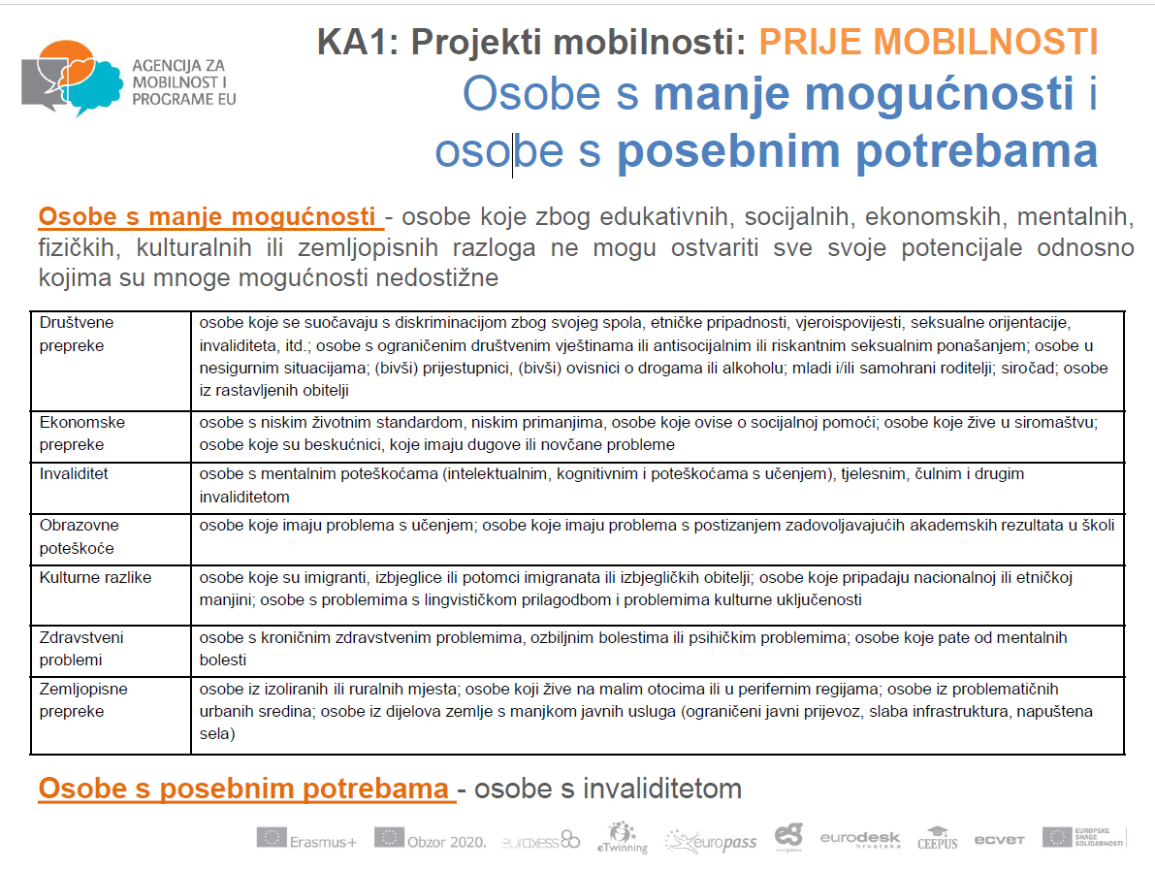

Dodatno bodovanje učenika s manje mogućnosti:

 | Dodatni bodovi
Društvene prepreke | 1 bod
Ekonomske prepreke | 1 bod
Invaliditet | 1 bod
Obrazovne poteškoće | 1 bod
Kulturne razlike | 2 boda
Zdravstveni problemi | 1 bod
Zemljopisne prepreke | 2 boda

*Učenik može dobiti samo na temelju jedne kategorije dodatan bod.

Postupak prijave
Kandidat koji se prijavljuje na poziv dužan je napisati motivacijsko pismo (upute se nalaze u prilogu) i prijavnicu (obrazac se nalazi u prilogu) te ih dostaviti zajedno s dokaznom dokumentacijom u tajništvo škole ili na e-mail projektne koordinatorice danka.bozic@skole.hr najkasnije do 11.7.2022. godine.
Objava rezultata natječaja
Privremena rang ljestvica kandidata biti će objavljena 12.7.2022., a konačnu rang ljestvicu kao i odluku o sudionicima mobilnosti donijet će Komisija 15.7.2022. te će rezultate objaviti na mrežnim stranicama Škole i na oglasnoj ploči nakon proteka roka od 2 dana za žalbu.
Odabrani sudionici dužni su prije polaska na mobilnost pohađati jezično-kulturološke, pedagoško-financijske i stručne pripreme u školi.
Koordinatorica projekta
Danka Božić

